SOŠKA FRONTA

Slika 1: Južna pobočja Skrablijela

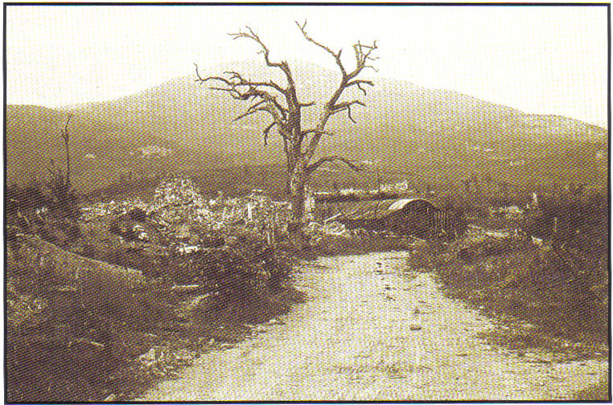

Link: <http://www.hervardi.com/images/juzna_pobocja_skabrijela.jpg>

Stran 1

KAZALO

* Stran ………………………… Naslov
* 2. Stran ……………………….… Kazalo
* 3. Stran ………………...………… Uvod
* 4. Stran …….. Dogodki pred začetkom spopadov ob Soči
* 5. Stran…………………….. Spopadi ob Soči
* 6 .stran……………………... Spopadi ob Soči
* 7. stran……………………… Konec spopadov
* 8. stran……………………… Razložitev besed
* 9. stran………………………slike
* 10. stran……… Odlomki iz vojakovega dnevnika(6. bitka)
* 11. stran……………………… 10. bitka na našem ozemlju
* 12. stran……………………… 11. bitka na našem ozemlju
* 13. stran……………………… 12. bitka na našem ozemlju
* 14. stran………………………slike
* 15. stran………………………Refleksija
* 16. stran………………………Viri

Stran 2

UVOD

Bil je prelep novembrski dan, kakršen je v hribih lahko le pozno jeseni. Čim više sem se vzpenjal, več je bilo ostankov iz prve svetovne vojne. Bodeča žica tukaj, neeksplodirana granata tam, po skalah pa vse polno kosov železa in šrapnelov. Ni bilo prvič, da sem stikal po ostankih vojne. Pregledoval sem kavarne in se razveselil italijanskih nabojev in ročnih bomb. Zvedavo sem premetaval ostanke razbitih utrdb in ostanki menažk in žlic so se mi zdeli zanimive najdbe.

Tako sem počasi prišel do vrha hriba in se po strelskem jarku podal na sedlo pod vrhom. In glej, v vrtači sem opazil dobro ohranjene vojaške čevlje. Čevelj je bil spredaj odprt in zagledal sem kosti narti in prstov. Med gruščem so bile napol zasute vojaške kosti, kos granate, ostanki uniforme ter razbita čelada. Imel sem čuden občutek, da me nekdo gleda in ko sem se obrnil, so iz razpoke med skalami vame strmele prazne oči lobanje.

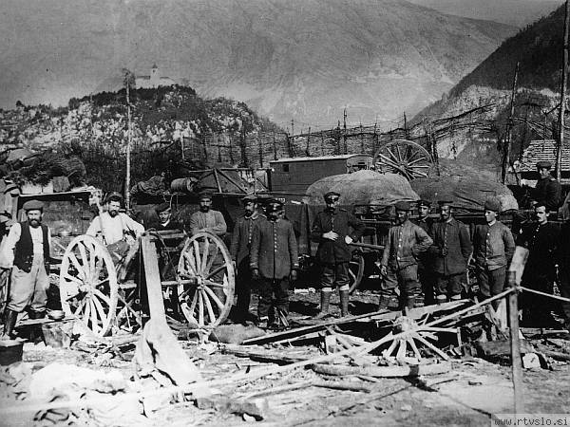

Slika 2: Polomljeni vozovi

Link: <http://www.triera.net/upload/Kultura/likovna%20umetnost/vojna_1_show.jpg>

Stran 3

DOGODKI PRED ZAČETKOM SPOPADOV OB SOČI

* Italija se na začetku prve svetovne vojne ni odločila, na katero stran naj bi prestopila (antantsko ali centralno). Čakala je, katera sila ji bo ponudila več. Leta 1915 je antantna sila ponudila več in s tem na svojo stran pridobila Italijo. 23. maja (mesec za tem) istega leta je Italija napovedala vojno proti Avstro-Ogerski in jo tudi napadla.
* V Londonskemu sporazumu je Italija sklenila dogovor z antantnimi silami, ki ji je obljubila del Avstro-Ogerske (južno Tirolsko, Slovensko Primorsko, Istro in del Dalmacije). Dobila je tudi nekatera druga ozemlja. Ta ozemlja so: reka Trenta, protektorat nad Albanijo, pristanišče Vlore v Albaniji, Dodekaneške otoke, dolino Soče in del nemško-azijskega in afriškega kolonialnega ozemlja.

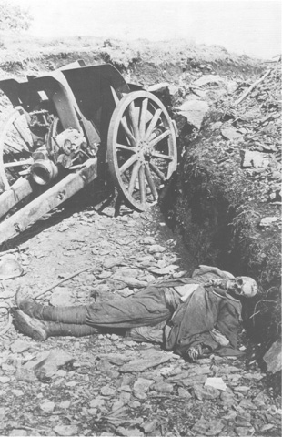

Slika 3: Posledice Soške fronte in Londonskega sporazuma

Link: <http://www.freewebs.com/soska-fronta/lopati.jpg>

Stran 4

SPOPADI OB SOČI

Soška fronta se je razprostirala preko 90 km. Potekala je tudi na naših tleh, zato je zajemala naslednje slovenske pokrajine: -Tolminske pokrajine

-Galicijske pokrajine

-Doline reke Soče

-Južno Tirolsko

-Kraške planote

-Posočje in Primorsko

-Kraške planote

-slovensko Primorsko

* Življenje teh ljudi je bilo težko. Mnogi ljudje so se odločili za begunstvo (pri nas kar sto tisoč ljudi). Mnogi so se preselili v druge slovenske pokrajine, kot so: Kranjska, Štajerska in Koroška. Nekateri so pomagali slovenskim vojakom in v vojaških delavnicah ter tako preživljali svoje družine. V tretjem letu vojne je zavladalo veliko pomanjkanje hrane. Tudi v begunskih taboriščih so ljudje stradali. Takrat se jih je veliko preselilo v Italijo, saj so jim tam nudili boljše pogoje. Po koncu vojne so se nekateri vrnili, nekateri pa ostali v krajih, kamor so zbežali.
* Naloga slovenskih vojakov je bila, da srčno branijo našo državo. Naši fantje so se hrabro borili predvsem na Tirolskem in Soškem bojišču. Tako so jih pogosto menjavali med dvema taboriščema. Naloga vojaka je bila tudi, da zagotovi jamstvo državi in da ji s tem zagotovi mir. Moral pa je zastopati čast, velikost in moč svoje domovine.

Stran 5

* Oskrbovanje je potekalo slabo. Najslabše je bilo s hrano. Lakota se je širila zaradi tega, ker so vsepovsod varčevali s hrano. Širiti se je začela leta 1915 in je trajala do leta 1919. Zaradi tega se je začela trgovina na črno. Invalidi so delali v vojaških delavnicah. Huje je bilo na strani Avstro-Ogrske, saj so preskrbo s hrano izvajali Italijani. Na strma pobočja preko 2000 tisoč metrov so morali prinesti svojo opremo: topove, vozove in municijo. V bližini front pa so bile bolnišnice.
* Na soški fronti je potekalo 12 težkih in krvavih bitk (najbolj krvava je bila 11. soška bitka. Najpomembnejše so bile: 4. soška bitka (4.8.1916-16.8.1916), 11. soška bitka (19.8.1917-15.9.1917) in 12. soška bitka, ki jo imenujemo tudi Čudež pri Kobaridu (24.10.1917-24.11.1917).

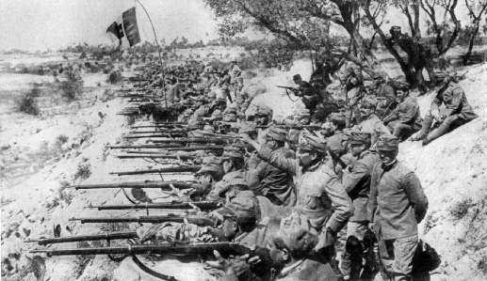

Slika 4: Streljanje na nasprotne sile

Link: <http://upload.wikimedia.org/wikipedia/commons>

Stran 6

KONEC SPOPADOV

* Čudež pri Kobaridu imenujemo drugače 12. soška bitka. Na eni strani sta se borili Nemčija in Avstro-Ogrska, na drugi pa Italija. Čudež jo imenujemo, ker so Italijani vedeli datum napada, pa vendarle niso bili ustrezno pripravljeni in so se podali v beg.
* Večina pokrajine je zgorela zaradi granat. Granate so bile strupene, zato je bila pokrajina zastrupljenja. Veliko dreves je bilo zažganih in porušenih. Veliko škodo so naredile tudi kavarne. Na površju so lahko našli tudi granate, ki niso eksplodirale.
* Na soški fronti je bila absolutna zmagovalka Avstro-Ogrska. V prvi svetovni vojni pa je zmagala nasprotna sila. Na koncu prve svetovne vojne je razpadlo veliko držav, kot so: Nemško cesarstvo, Rusko kraljestvo in Avstro-Ogrska.
* Slovenci bi zgubili del ozemlja. Tako je bilo sklenjeno v Londonskemu sporazumu. Italijani bi zasedli slovensko primorsko in zahodni del Slovenije.
* Sklicana je bila mirovna konferenca, vendar z njo niso dosegli nič. Odločili so, naj se državi sami pogovorita o meji, ki naj bi potekala med njima. V mesecu septembru leta 1920 so dosegli dogovor po dolgih prepirih in pogovorih. Meja je potekale takole: Jalovec, Triglav, Črni vrh, Javornik in Jadransko morje. S tem je Italija dobil nekaj slovenskega ozemlja.

Stran 7

RAZLOŽITEV BESED

Faksimile: natančen, navadno fotografski, posnetek rokopisa ali tiska.

Pozicijska vojna: bojevanje na neprekinjenih in močno utrjenih črtah, možnosti preboja fronte skoraj ni.

Alpinec: vojak enote, izurjen za bojevanje v gorah.

Etničen: ljudski, naroden

Aneksija: nasilna politična priključitev ozemlja.

Totalna vojna: vojna, ki terja napor vseh in ki jo država vodi z vsemi sredstvi, ne glede na mednarodno vojno pravo.

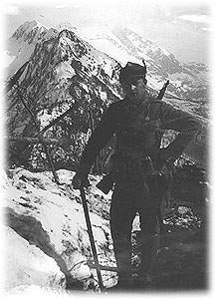

Slika 5: Drežnica

Link: <http://www.kobarid.si/dreznica/fronta_vojak.jpg>

Stran 8

Slika 7: Ruska kapelica, posvečena ruskim delavcem, ki so gradili cesto na prelazu Vršič. Zajel jih je plaz in so umrli.

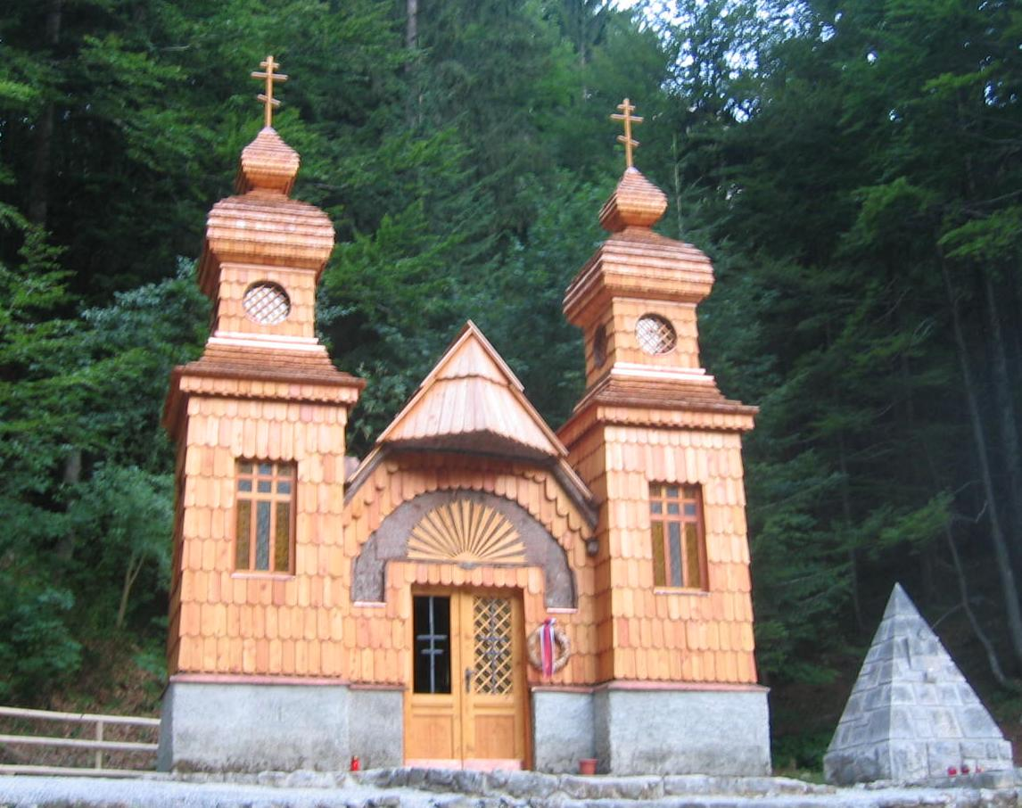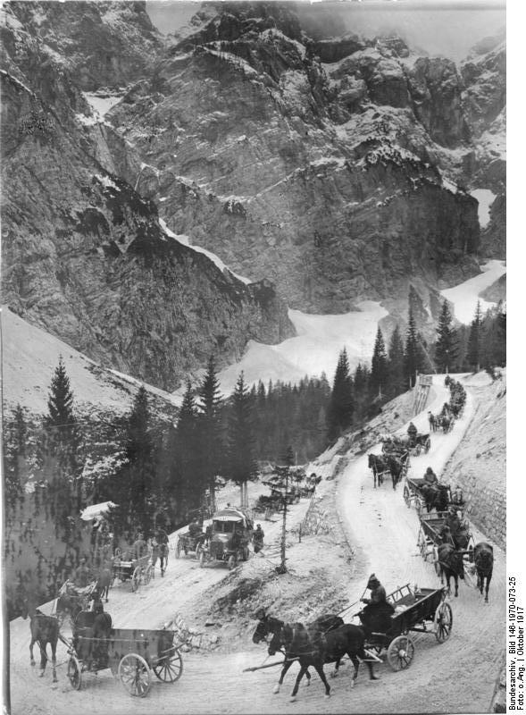

Link: <http://upload.wikimedia.org/plesfdja>

Slika 6: Oskrbovalna linija

Link: <http://upload.wikimedia.org/wikipedia/abdjfds>

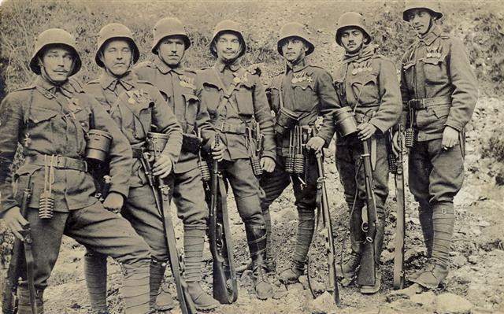

Slika 8: Vojaki A-O vojske

Link: <http://kamavt.kamnik-perovo.si/wp-content/uploads/soska-fronta-1915-vojaki-pripravljeni-na-napad-small.jpg>

Stran 9

ODLOMKI IZ VOJAKOVEGA DNEVNIKA

16.8.1916

6. BITKA NA NAŠEM OZEMLJU

Jutro je, mrzlo juro. Že ob zgodnjih urah sem mogel vstati in se pripraviti na boj. Težko življenje se nam godi: ni hrane, nimamo dobrega orožja in bojujemo se na prvi bojni črti. Že prejšnje dneve smo prečkali veliko gor, da smo prišli do sem. Tudi ostalim Slovencem se godi tako. Že zaradi tega, ker smo mislili, da bo vojna trajala samo do lanskega božiča. Preživel sem že 6 bitk in upam, da ta ne bo zadnja.

Ko smo se oblekli in si pripravili opremo (oprema je zelo težka, zato smo bili zelo izmučeni), smo dobili hrano od domačinov in začeli pripravljati topove. Tudi sam sem bil topničar in to eden izmed boljših. Ni se mi tako slabo godilo kot navadnim borcem za našo državo Avstro-Ogrsko. Ko smo pripravili topove, smo čakali na razglasitev bitke. To čakanje je bilo dolgo, saj smo vsi hoteli, da se konča dobro. Vendar nas je bilo tudi strah, ker nihče ni hotel umreti. Nato je nastopil čas boja. Bil sem eden redkih vojakov, ki je imel uro, zato sem pogledal nanjo in razglasil, da se je bitka pričela točno ob deseti uri. Nato se je začelo: streli topov, kriki bolečin, streli vojakov. Nekaj vojakov je bilo v kavernah, zato ni opazilo vojakov, ki so prihajali. Z avstrijsko pomočjo so Italijani zavzeli kar tri naša mesta. Medtem sem bil prestavljen na drugo črto. Srečen sem bil, da sem imel srečo in nisem umrl kot drugi vojaki. Sedmega avgusta so Italijani napadli Šmihel. Devetega avgusta smo se neopazno umaknili in Doberdobske planote. Istega dne je Gorica padla pod roke Italijanov. To je bila za nas strašna izguba. Vsi smo bili potrti, vendar smo vseeno nadaljevali boj s skupnimi močmi. Zaradi uspehov v tej bitki so Italijani nadaljevali boj. Mi pa smo se umaknili v naslednja mesta: Solkan, Šempeter, Gorica, Vrtojba in se utrdili. K nam so prišle nove pehote in nam dvignile samozavest. Bitke so trajale vse do 16. avgusta, ko je general Cadorna razglasil konec bojev. Vesel sem bil, ker sem preživel še eno bitko. Takoj ko smo prišli v tabor, sem se najedel in šel molit, da bom preživel še eno bitko. V dnevnik ne morem pisati vsak dan, zato opišem bitko, ko jo je konec.

Stran 10

12.5.1917

10. BITKA NA NAŠEM OZEMLJU

Zgodaj zjutraj smo se odpravili na bojne položaje. Branili smo goro. Zaradi zelo močnih okrepitev smo bili v popolni pripravljenosti.

Ko smo bili pripravljeni, so vojaki razglasili stanje vojne. Ker sem bil na topovih, sem lahko iz gore gledal, kako je potekala bitka. Že na začetku je življenje zgubilo mnogo tovorišev, saj so Italijani napadli s silovitim topovskim obstreljevanju, ki je trajalo kar tri dni. Drugi dan ponoči pa so Italijani napadli eno naših naselji, vendar ne vem, katero, saj nam niso povedali. Naslednji dan je naša pehota zajela to naselje, saj je bilo v tem naselju Italijanov zelo malo. Italijani so zasedli veliko naših mest, vendar smo jih s skupnimi močmi pregnali. Nekega dne med to bitko so Italijani sprožili ofenzivo. Naše pehote so napadle Italijo z vsemi silami. Protinapad je bil dolg in naporen. Veliko sosednjih vojakov je padlo pod našimi topovi. Izmučeni vojaki so kar padali, saj smo mi prenehali s topovi ter ker jih je napadla naša pehota. Težko je gledati druge vojake, kako padajo, še težje pa je, če katerega od njih ubiješ. Že zaradi tega mi v tem času ni bilo lahko. Po celodnevnem boju smo dobili hrano in se spočili. Napadi so trajali kar deset dni. V tem boju je imela Italija ogromne izgube, saj smo zajeli veliko njenih vojakov, še več pa smo jih ubili. Zasedli smo tudi prej izgubljene položaje, kot so: Trst in Gorica. Vem, da ta vojna nima smisla, a moramo se boriti za našo državo Avstro-Ogrsko. Po končani bitki smo proslavljali dobljeno zmago. Generali so priredili veliko slavje. Proslavljali smo dolgo v noč. Zame je bila ta bitka ena najpomembnejših do zdaj, saj nam je dvignila samozavest za nadaljnje bojevanje in zavzemanje naših naselji.

Stran 11

19.8.1917

11. BITKA NA NAŠEM OZEMLJU

Med zadnjo bitko je minil le en mesec, mi pa že moramo nazaj na bojne položaje in braniti naše naselje. Tokrat je Italijanska vojska močnejša od naše. Ima več topov in več vojakov. Italijani so začeli z obstreljevanjem. Nato je na nas krenila pehota. Ponekod smo uspešno zadrževali Italijane, ponekod tega sploh niso vedeli, saj so Italijani z topovi pretrgali telefonske drogove. Ponekod so sovražne sile popolnoma uničile naše. Prišle so tudi do nas, vendar smo jih uspešno odbili. Tiste dneve smo Italijanske sile ustavili šele pred neko vasjo. Pomagal sem tudi jaz. Ker smo misli, da našega najmočnejšega mesta ne bodo napadli, smo hoteli izvesti protinapad, vendar so nas Italijani obkolili. Nasprotne sile smo tam zadrževali kar tri dni. Nato smo se morali zaradi neprestanih italijanskih napadov in oslabljenih sil umakniti. Zaradi zadrževanja sovražnikov smo bili kasneje nagrajeni z najvišjim odličjem - odličjem Marije Terezije. Naslednji dan so Italijani zavzeli še dva naša naselja. Naši generali so se odločili, da se moramo umakniti sedem metrov nazaj. Italijani so nekaj časa streljali v zapuščena Avstro-Ogrska naselja. Ko pa so šli v napad, so se zmedeno ustavili, saj so bila naša naselja prazna. Napadali smo jih z vsemi silami, ki so nam bila na razpolago. Vendar so se Italijani uspeli ubraniti in poleg tega zajeli še Sveto goro. Naslednji dan je sledil še napad na neko mesto. Tam so uporabljali zelo močne granate. To mesto so osvojili za kratek čas. S protinapadi po celotnem Krasu smo jih zaustavili. Tam smo usvojili prej izgubljena naselja. Ta položaj se ni spremenil do konca bitke. Bitka je bila najhujša do zdaj. V teh sedemindvajsetih dnevih smo izgubili največ vojakov. Ko smo se s tovariši pogovarjali o tej bitki, so mi povedali, da je bila ta bitka najbolj krvava bitka na našem ozemlju. Vendar so nam povedali, da je Italija zgubila več vojakov. To nam je dvignilo samozavest. Preživel sem že 11. bitko. Napovedujejo samo še eno. Sedaj pa se bom s svojo nagrado odpravil spat, saj je za mano napornih sedemindvajset dni boja.

Stran 12

24.11.1917

12. BITKA NA NAŠEM OZEMLJU

O tej bitki imam povedati marsikaj, saj je bila najdaljša. Ker nismo vedeli, da smo preveč oslabljeni za še en napad, smo na pomoč poklicali še Nemce. Izredno pomembno je bilo, da Italijani ne odkrijejo priprav na ofenzifo. Zaradi nekaterih naših izdajalcev so Italijani izvedeli dan napada. Vendar se Italijani niso znali obrambno pripraviti. Napočil je dan boja. Že ob dveh zjutraj smo začeli napadati Italijane. Takoj so zagrmeli naši in nemški plinometi. Nato smo jih napadli z vsemi topniškimi silami. Natanko ob devetih so začele napadati naše pehote. Ker so plinske bombe pobile veliko Italijanov, so se začeli Italijani umikati. Ker so Italijani uvideli, da naših mest ne bodo mogli ubraniti, so se iz njih umaknili. Čez natanko tri dni se je začel italijanski splošni umik, ker so naši generali ukazali, da moramo Italijane napasti z vsemi silami. Čez en dan smo jih dosegli, vendar nismo pričakovali, da nas bodo tam čakale vse sovražnikove združene sile. Padli smo v zasedo. Obmetavali so nas z vsem, kar so imeli. Ni nam preostalo drugega kot bežanje. Sam sem zbežal čez mejo. Skril sem se v našem zelo velikem mestu. Dobro so me varovali. S to bitko smo izgubili vojno.

24.11.1921

,

Minilo je natanko štiri leta od vojne in 12. bitk, ki sem jih preživel. Ta vojna se mi še vedno zdi nesmiselna. Sedaj živim v miru na svoji kmetiji v Murski Soboti. Imamo se lepo. Ta dnevnik je bil vojni dnevnik zato je nesmiselno, da se po njem spominjam strašnih spominov iz preteklosti. Zato bom ta dnevnik spravil v omaro, da bodo mlajše generacije spoznale, kako težko življenje smo živeli v teh časih.



Stran 13

Slika 9: Vojska na gorah

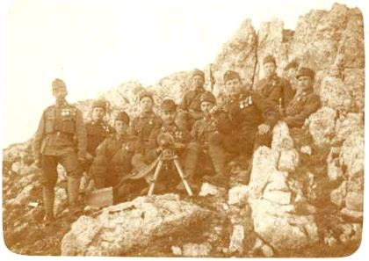

Link: <http://www.asatru.si/slovenija/slike/soca-11.jpg>

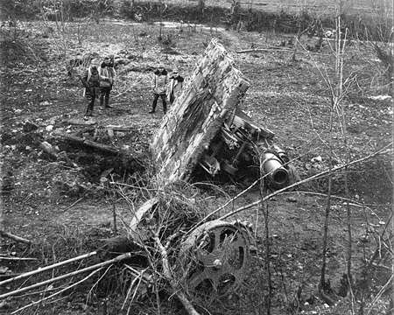

Slika 10: Top na bojišču

Link: <http://drustvo-soskafronta.si/prispevki/slike/prispevek1d.jpg>

Stran 14

REFLEKSIJA

V tem času je divjala težka vojna. Menim, da so bili tisti vojaki zelo pogumni, da so si upali v to vojno. Seveda pa je bila njihova želja po preživetju velika. Zaradi tega so zelo pazili nase. V kruti vojni so se morali znajti sami. Sedaj bi se lahko sporazumevali preko telefonov in bili en korak pred sovražnikom. Takrat te možnosti niso imeli. Njihov strah je bil zelo velik, saj so se bali vojn. Vendar je imel naš vojak prednost, saj se je bojeval na svoji zemlji in jo bolje poznal. Nekateri vojaki so imeli veliko srečo, da so preživeli to vojno in te bitke.

Posledice za okolje so bile velike. Odvrženih je bilo veliko bomb, ki so zažgale veliko rastlin, dreves in uničile veliko okolja. Zaradi kavern je nastalo veliko lukenj v zemljo. Zaradi njih vojakov ni bilo strah napadov z neba. Cesta na Vršič okolja ni spremenila, je pa posegla vanj: onesnaževanje okolja in onesnaževanje zraka. Cesta je omogočila vojakom lažji prehod čez goro.

Ta vojna je bila nesmiselna, saj bi se lahko dogovorili politiki. Zaradi napak drugih je umrlo veliko ljudi. Veliko ljudi si je takrat želelo mir, ne pa vojne. Zato so jih politiki dobesedno prisilili v vojno. Zato si veliko ljudi želi mir na zemlji tudi zdaj.

Ta snov je lahko razumljiva in zelo zanimiva. Dobro je tudi, da vseh podatkov ne najdeš v učbeniku, zato sem podatke iskal tudi na spletu in v knjigah. Tak način dela mi je zelo všeč, saj najprej sami poiščemo podatke, nato pa si jih napišemo v obliki raziskovalnega dela. Sami obdelamo podatke, lahko se tudi postavimo v vlogo vojaka vojne. Na koncu lahko učiteljici postavimo naslednja vprašanja:

1. Kdaj se je prva svetovna vojna zaključila?

2. Katera bitka je bila najmanj pomembna?

3. V kateri bitki je bilo najmanj žrtev?

Stran 15

VIRI

1. Ana Nuša Koren, Dušan Nečak, Božo Repe: Naše stoletje; Zgodovina za 9. razred osnovne šole, Modrijan Ljubljana 2005
2. Cambridgeov podatkovnik, DZS, Slovenski prevod Aleš

3. <http://sl.wikipedia.org/wiki/So%C5%A1ka_fronta>

4. <http://www2.arnes.si/~supgiskr/johann/12bitk.htm>

1. Petra Svoljšak: Soška fronta, C založba, Ljubljana 1994
2. Peter Schubert: PIAVA. 1918; Zadnja bitka Avstro-Ogrske, prevod Tone Peršič, Mohorjeva založba Celovec-Ljubljana 2001
3. Ivan Rihtarič: Štajerc in Nemcem prijazni Slovenci v prvi svetovni vojni, Zbirka podobe Panomije Ljubljana 2004
4. Alice Schalek: Posočje 1916, prevedel Albin trobec, Založba Karantanije
5. Bogdan Sajovic: Krvava Soča, Zbirka Karantanija Ljubljana 2007
6. Miro Simič: 888 dni na Soči, Orbis Ljubljana 2006

Stran 16